Муниципальное бюджетное учреждение
дополнительного профессионального образования
«Учебно-методический центр» города Реутов Московской области

Анализ работы МБУ ДПО УМЦ
за 2015-2016 учебный год
- Повышение качества образования через повышение уровня профессиональной компетентности учителя
Приоритетом в образовательной политике является достижение современного качества образования, что возможно только при высоком профессиональном уровне каждого педагога. Обеспечить этот высокий уровень можно при следующих условиях:
- Получение качественного дополнительного профессионального образования, направленного на восполнение дефицита профессиональной компетенции работника образовательного учреждения по предмету или управлению;
- Участие педагога, педагогического коллектива и образовательного учреждения в инновационной деятельности. При этом приобретается бесценный опыт по работе с инновационными образовательными практиками;
- Участие учителей и воспитателей в педагогических мероприятиях и конкурсах различного уровня с ПРЕЗЕНТАЦИЕЙ СВОЕЙ педагогической деятельности. Большие возможности при этом открываются при работе педагогов в Ассоциациях педагогов Подмосковья и других профессиональных объединениях.
На муниципальном уровне методическое сопровождение профессионального развития и повышения квалификации педагогических работников реализуют УМЦ (директор Лосева О.В.) и методические службы образовательных учреждений. В Московской области действует региональная система дополнительного педагогического профессионального образования, координатором которой является ГОУ ВПО МО «Академия социального управления». МБУ ДПО УМЦ является полноправным участником этой сети. За это время созданы 19 программ, которые прошли экспертизу и утверждены к реализации в региональной сети повышения квалификации работников образования Московской области. Из них в 2016 году написаны 5 программ. В 2015-2016 учебном году в нашем УМЦ обучены 418 слушателей.
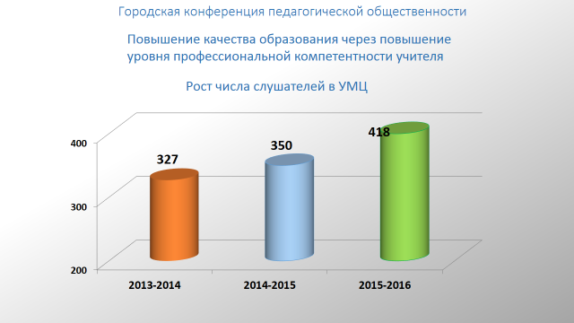
В учреждениях региональной сети (АСОУ, МГОУ, ГГТУ Орехово-Зуева, УМЦ Реутова) за учебный год обучены 713 слушателей из Реутова.
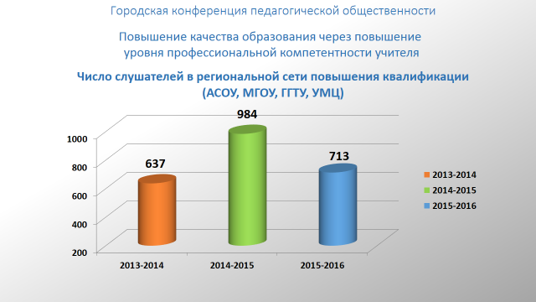
В условиях работы по ФГОС повышается значимость подготовки педагога. Работники дошкольных учреждений, начального и основного образования Реутова продолжают обучение по актуальным проблемам развития профессиональных компетенций учителя в условиях реализации ФГОС. На 1 сентября 2016 года ситуация с готовностью ОО к работе по ФГОС такова: к началу 2016 года достигнут практически 100% результат по повышению квалификации педагогов ДОУ для работы по ФГОС ДОО. Отмечается рост и в начальной, и основной школе. Но 100% готовности пока нет. Руководителям школ надо обратить внимание, что через год все учителя начальной и основной школы должны иметь курсовую подготовку по ФГОС.
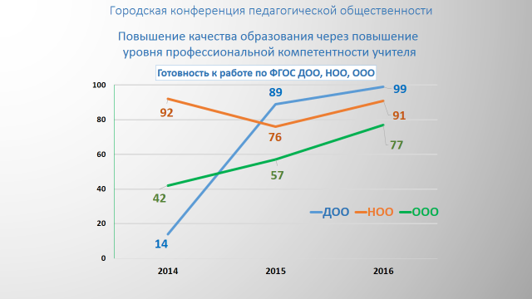

В течение прошлого учебного года 250 педагогов города участвовали в региональных конференциях и семинарах по актуальным вопросам модернизации образования. 162 педагога города приняли участие в 133 конкурсах педагогического мастерства муниципального, регионального и федерального уровней. Реутовские педагоги принимают активное участие во всех профессиональных конкурсах, проводимых Министерством образования Московской области.

Сотрудниками УМЦ Заказ учебников на следующий год был проведен четко и в положенные сроки, заключено 44 контакта на поставку учебников с десятью издательствами на 51416 учебников. Сумма обеспечения по контрактам составила 16468000 рублей.

Приказом директора МБУ ДПО “Учебно-методический центр” Лосевой О.В. от 01.06.2016г. №20 в соответствии с действующим законодательством РФ и МО, на основании приказа министра образования МО от 12.05.2016 № 1809 на базе МБУ ДПО “Учебно-методический центр” создан Отдел подготовки и сопровождения замещающих семей с целью осуществление комплекса мер, направленных на развитие и поддержание семейных форм устройства детей-сирот и детей, оставшихся без попечения родителей, и оказания квалифицированной консультативной, правовой, психологической, социально-педагогической и иной помощи замещающим семьям и кандидатов в замещающие родители.
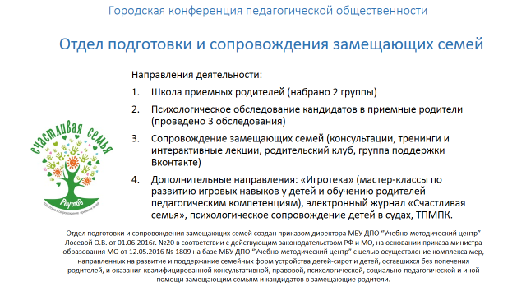

- Поддержка одаренных детей.
Реутов традиционно и результативно проводит работу по поддержке одаренных детей и талантливой молодежи. Деятельность в этом направлении приобретает все более системный характер.
В 2015 – 2016 учебном году проведены школьные и муниципальный этапы всероссийской олимпиады школьников по 23 предметам. В школьном этапе зарегистрировано более 11000 участий, в муниципальном – более 1500. Результативность по ОУ представлена на сайте. В лидерах уверенно остаются Гимназия, школа №7 и Лицей.
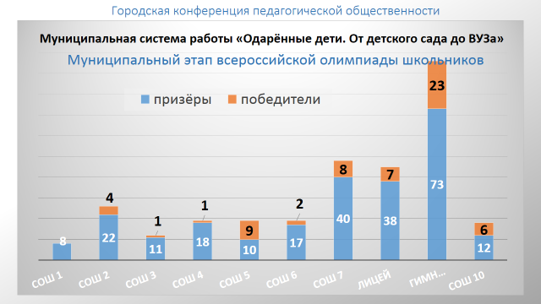

В прошедшем учебном года Министерством образования Московской области установлено количество баллов по каждому общеобразовательному предмету, которое необходимо набрать на муниципальном этапе для участия в региональном этапе олимпиады. Число участников регионального этапа от Реутова – 83, в прошлом году – 71. Завоёвано 11 призовых мест (Гимназия – 5 мест, школа №7 – 4, и по одному из Лицей и школы №10). Спасибо учителям, подготовившим призёров регионального этапа олимпиады:
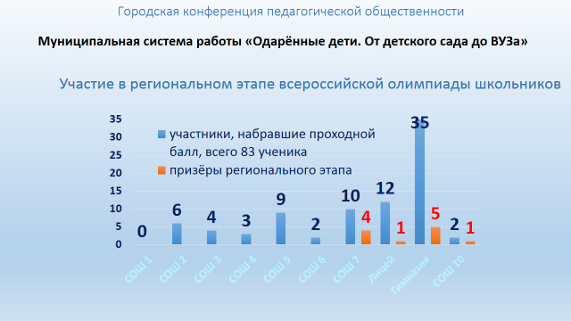
№ | Предмет | ОУ | Учитель
 | Английский язык | МБОУ «Лицей» | Соловьёва Валентина Сергеевна
 | География | МБОУ СОШ №7 | Валевская Елена Геннадьевна
 | География | МАОУ «Гимназия» | Белоусова Марина Александровна
 | Математика | МАОУ «Гимназия» | Аникеенко Майя Михайловна
 | Немецкий яз. | МАОУ «Гимназия» | Голубкова Елена Александровна
 | ОПД и ПЗ | МБОУ СОШ №7 | Фалеева Елена Владимировна
 | Физическая культура | МБОУ СОШ №10 | Куров Николай Викторович
 | Физическая культура | МБОУ СОШ №7 | Шурыгина Светлана Владимировна
 | Экология | МАОУ «Гимназия» | Шутилина Наталья Ивановна
 | Экономика | МБОУ СОШ №7 | Фалеева Елена Владимировна
В заключительном этапе всероссийской олимпиады школьников участвовал Султанов Рустам из школа №7 и стал призёром заключительного этапа Всероссийской олимпиады школьников по географии.
Следует отметить, что в Московской области функционирует центр по поддержке олимпиадного движения. Одним из направлений деятельности Центра является создание системы очно-заочных лицеев при МГОУ. Система очно-заочных лицеев даёт хорошие результаты. Надо шире использовать возможности лицея «Созвездие», подключать к работе с нашими одаренными детьми лучших педагогов Московской области.
Все общеобразовательные учреждения активно включены в муниципальную систему работы «Одарённые дети. От детского сада до ВУЗа», обеспечивают условия для реализации потенциала талантливой, способной молодёжи, деятельностного включения обучающихся в образовательные и социальные процессы.
В ежегодном городском конкурсе «Юные интеллектуалы» победителями стали воспитанники детского сада №2, призёрами – детского сада №9 и №19.
В ежегодном городском конкурсе для выпускников начальной школы «Знайка» победила команда Лицея, второе место у Гимназии, третье – у СОШ №6.
Участники городского конкурса для учащихся 5-8 классов «Я – исследователь» представили исследовательские и проектные работы.
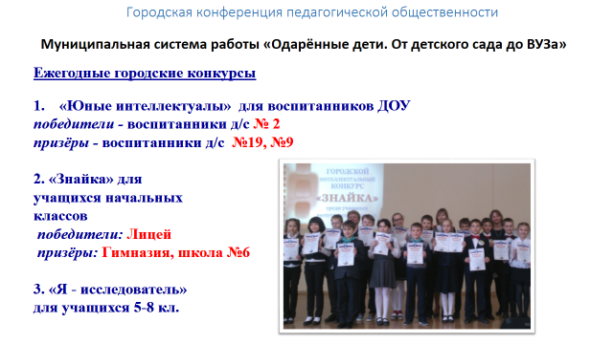
Впервые учащиеся из Лицея представляли город на Международной космической олимпиаде в городе Королёв и сразу успех: Барихновская Любовь – победитель, Ниськова Алёна – призёр олимпиады. Руководители победителей: Синицкая Иванна Витальевна, Старкова Ольга Алексеевна и Клёнова Ирина Васильевна.
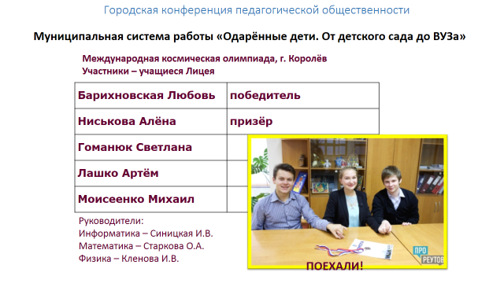
Впервые учащиеся из Лицея под руководством Клёновой Ирины Васильевны стали участниками Физического марафона «Шаг в науку» в городе Троицк. Марафон – праздник физической мысли, в котором принимают участие школьники из наукоградов Подмосковья. Марафон направлен на то, чтобы пробуждать у ребят интерес к физике, желание сделать необычные физические установки своими собственными руками! Наши ребята представили макет для исследования состояния невесомости.
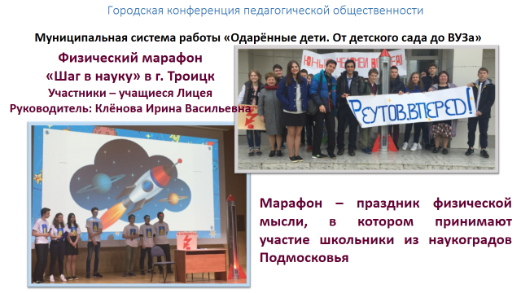
Учащиеся Гимназия уже второй года подряд представляют Реутов в областной олимпиаде по избирательному законодательству для старшеклассников Московской области, демонстрируют как знания, так и умение нестандартно агитировать.
В этом году состоялась уже четвёртая городская олимпиада по предпринимательству, организатором которой является Экономическое управление Администрации города Реутов. Первое место заняла команда школы №5 с проектом «Предоставление услуг по световому тюнингу», руководитель Иванец Светлана Михайловна.
Большое спасибо Хабаровой Наталье Юрьевне, Козлову Юрию Сергеевичу, Садовникову Виктору Сергеевичу за интересную и полезную программу подготовки учащихся к олимпиаде по предпринимательству.
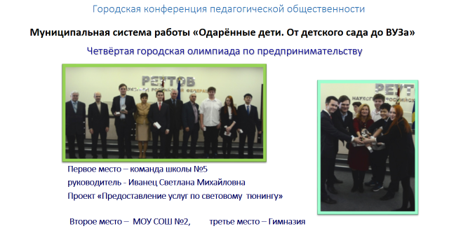
В системе работы с одарёнными детьми важную роль играют школьные научно-практические конференции учащихся. Итоги – на слайде: 315 исследовательских и проектных работ, 590 авторов, 307 педагогов-руководителей.
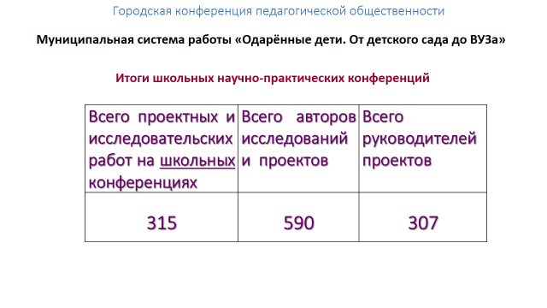
Среди всех школьных конференций выделяется ежегодная открытая научно-практическая конференция «Я познаю мир» в МБОУ «Лицей», которая проходила в 12-й раз. На НПК были заявлены 159 работ из 24 образовательных организаций 8 муниципалитетов Московской области, работало 13 секций по различным направлениям исследовательской деятельности. Огромное спасибо всему педагогическому коллективу Лицея.
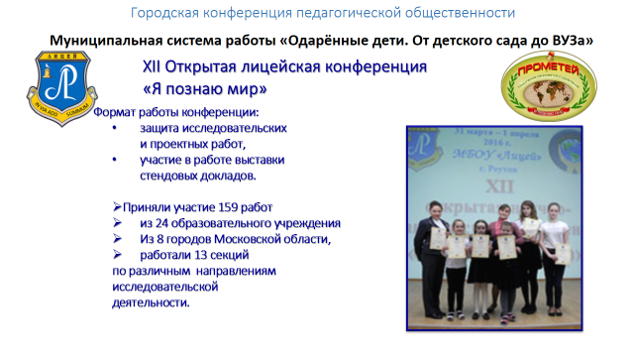
Ежегодно на муниципальном уровне проходит всероссийский конкурс краеведческих исследовательских работ «Отечество». Работы реутовских школьников всегда получают высокую оценку на региональном и всероссийском уровнях. Особенно отмечаю учащихся школы №6, которые под руководством Соенковой Елены Квэриевны и Довиденко Марины Александровны ведут многолетнюю поисковую работу. В этом году Чукова Елизавета и Мокеева Валерия стали победителями регионального этапа, а затем Чукова Елизавета стала призёром заключительного этапа всероссийского конкурса «Отечество».
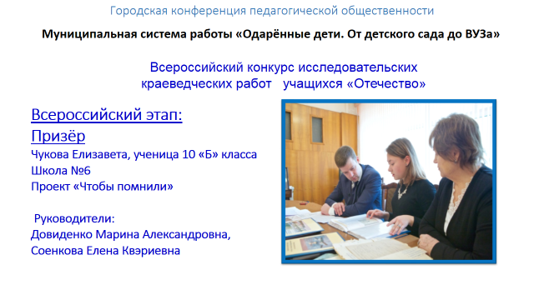
Интересно и результативно прошла 13-ая городская научно-практическая конференция «Роль научно-исследовательской работы учащихся в выборе профессии», посвящённая 55-летию полёта Ю.А. Гагарина в космос. Конференция традиционно подводит итоги работы муниципальных образовательных учреждений по направлению «Одарённые дети. От детского сада до ВУЗа». Основные итоги на слайде.
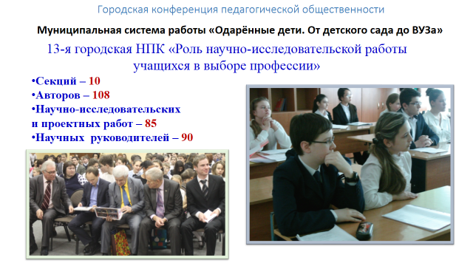
В апреле 2016 года в Реутове состоялся первый Форум инновационных идей. Успешность этого Форума, не в последнюю очередь, определяется участием школ и детских садов. На выставке инновационных достижений было представлено 17 ученических проектов. Самые активные: Лицей, СОШ №2,3,4,5,7,10, ДОУ №14 и №19. Обучающиеся посетили мастер-классы, лектории, лаборатории, наблюдали запуск ракеты встретились с космонавтом Максимом Сураевым и космонавтами испытателями Дмитрием Ююковым и Леонардом Смиричевским.
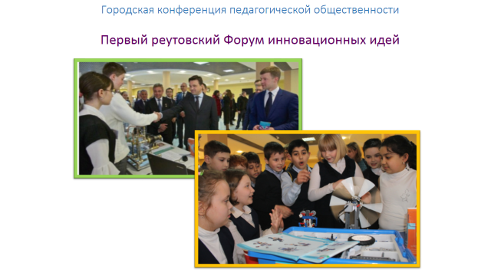
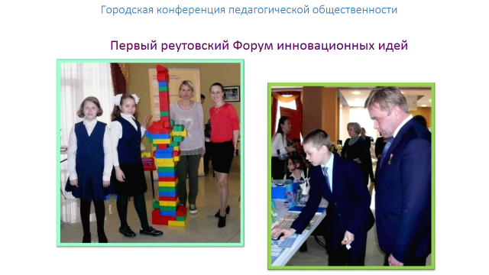

Проведение интеллектуальных конкурсов, научных конференций имеет явно выраженную профориентационную составляющую. Мы сотрудничаем с педагогическими ВУЗами, НПО машиностроения, МГТУ им. Баумана.
Исследовательская деятельность, познавательная активность учащихся, обеспечение реализации индивидуальной образовательной траектории обучающихся умение предоставлять и получать знания и навыки за пределами образовательной программы, должны стать приоритетами образовательной политики.
Успехи в реализации муниципальной системы работы «Одарённые дети. От детского сада до ВУЗа» получили высокую оценку:
- Премия Президента Российской Федерации для поддержки талантливой молодежи в рамках реализации приоритетного национального проекта «Образование» вручены ученикам школы №6 Овсянникову Ивану, Бабуриной Анне и воспитаннице детской музыкально-хоровой школы Кудряшовой Инне. Это одна из самых высоких наград для детей в сфере образования.
- Именная стипендия Губернатора Московской области детям и подросткам, проявившим выдающиеся способности в области науки, искусства и спорта присуждена 25 обучающимся муниципальных образовательных учреждений города Реутов (СОШ №6 и Гимназия – по 5 человек, СОШ №7 – 3 человека, СОШ №4, Лицей, ДЮСШ и МХШ «Радуга» – по 2 человека, 4 человека из учреждений культуры)
- Премией Главы города награждены 310 победителей и призёров муниципального этапа всероссийской олимпиады школьников. Премиальный фонд составил 430 тыс. руб.

